Kính gởi quí bạn:
1. Một chuyện "đại sự" ==> con vịt trời la vang lừng lâu nay (nhìn kỹ quả là con bìm bịp)
2. Một chuyện đời thường (con vịt nói tác giả bài "Chồng Tôi" là của khoa học gia Dương Nguyệt Ánh)
3. Một chuyện bếp núc, gởi thực phẩm nhem nhem các bạn hải ngoại "phương xa"
HCD (3-Jun-2014)
---------------------
From: "Nguyen Quang Duy duyact@yahoo.com.au <NguyenQuangDuy01@yahoogroups.com>
Date: June 4, 2014 at 3:09:17 PM PDT
To: undisclosed recipients: ;
Subject: [NguyenQuangDuy01] Nguyễn Quốc Khải - Tin bịa đặt: Chánh Phủ Lưu Vong Thứ Năm Ở Hải Ngoại.
Reply-To: NguyenQuangDuy01-owner@yahoogroups.com
Tin bịa đặt: Chánh Phủ Lưu Vong Thứ Năm Ở Hải Ngoại.
Nguyễn Quốc Khải
04-06-2014
Theo những điện thư tôi nhận được qua Internet, câu chuyện chính phủ lưu vong thứ năm bắt đầu như sau.
Vào khoảng giữa tháng Năm, một “tin mới nhất”, không có ngày tháng, không có tên tác giả, không ghi nguồn gốc, được Diễn Đàn Dân Tôc (diendandantoc@yahoogroups. com) phổ biến, nói rằng “Cù Huy Hà Vũ vừa được phe Pháp ủng hộ cho về làm Tổng Thống Việt Nam. Phái đoàn Pháp đang bay qua Mỹ để bàn luận và dàn xếp.”
Sau dó ít lâu, một tin khác cũng không có ngày tháng, không có tên tác giả, không ghi nguồn gốc, phổ biến tiếp tin đầu tiên với một vài bình luận dưới tựa đề “Tin nóng: chính phủ do ông Cù Huy Hà Vũ sẽ ra mắt trong nay mai, có thể có LS Đinh Việt, Khoa Học Gia Dương Nguyệt Ánh trong liên danh.”
Từ trái: Cựu DB Cao Quang Anh, DB Chris Smith, TS Cù Huy Hà Vũ, và TS Nguyễn Đình Thắng tại cuộc họp báo tại Quốc Hội Hoa Kỳ vào ngày 06-05-2014 (Hình: Nguyễn Quốc Khải).
Vào ngày 18-05-2014, Quang Nguyen (duyquang45@yahoo.com) phổ biến qua Diễn Đàn Dân Tôc (diendandantoc@yahoogroups.com), một tin của Góp Gió (gopgionews@yahoo.com) dưới tựa đề “Có hay không: tin TS Cù Huy Hà Vũ lập chánh phủ?” vói nhiều lời bình luận trong đó có những đoạn “Tin mới nhất chưa được kiểm chứng”, “Tin này rất có giá trị.”
Vào ngày 30-05-2014, một người tôi quen biết ở Los Angeles gửi cho tôi một bản tin dưới tựa đề “Mỹ công khai giúp lập chính phủ lưu vong cho Việt Nam,” của tác giả V Pham. Trong bản tin này có đoạn như sau:
“Đây là tin từ phía Pháp, Mỹ, chứ không phải từ ông Cù Huy Hà Vũ, Dân Biểu Cao Quang Ánh, hay từ Tiến Sĩ Nguyễn Đình Thắng. Theo nguồn tin, bộ 3 ông này sẽ được Mỹ công khai giúp lập Chính Phủ lưu vong cho Việt Nam. Phe Pháp cũng ủng hộ nhưng một cách tế nhị và khéo léo hơn. Và tôi có viết rằng nếu được LS Đinh Việt, Khoa Học Gia Dương Nguyệt Ánh tham gia vào
Khi nhận được tin vừa kể trên trực tiếp từ một quen biết, tôi liền yêu cầu rằng “Xin vui lòng đừng phổ biến những tin tức không kiểm chứng như thế này. Mất thì giờ của hàng trăm độc gỉa.”
Chưa hết. Chiều qua, trong khi lái xe chở Nhà Báo Bùi Tín và vợ chồng TS Cù Huy Hà Vũ đi dự bữa cơm do Chương Trình Việt Ngữ của VOA tổ chức, TS Vũ nhân được một cú điện thoại của VOA yêu cầu được phỏng vấn TS Vũ về tin chính phủ lưu vong. Tôi cười rũ lên và suýt đâm xe vào lề đường. Quả thật câu chuyện tiếu lâm này, chưa hẳn là điều dối trá, được lập đi lập lại nhiều lần nó cũng có thể trở nên sự thật.
Vào 2 giờ trưa cùng ngày, một tin của Nguyễn Thùy Trang (không có địa chỉ e-mail) do Hoang Long Do (dohoanglongjohn@gmail.com) chuyền, ghi rằng “Trong giai đoạn vận động rất tiến triển khả quan, được biết Chính Phủ Việt Nam Tự Do Lưu Vong được Pháp & Âu Châu hỗ trợ, yểm trợ thành lập. Một điều gần như 100% là Quốc Hội Hoa Kỳ sẽ chính thức công nhận khi Chính Phủ VNTD Lưu Vong ra mắt.” Tin này kèm theo một bộ ảnh gồm TS Cù Huy Hà Vũ, LS Cao Quang Ánh, TS Nguyễn Đình Thắng, và Khoa Học Gia Dương Nguyệt Ánh. Cả bốn người này đều bị CSVN ghét cay ghét đắng.
Vào lúc gần 7 giờ tối hôm qua, Khoa Học Gia Dương Nguyệt Ánh đã viết lời cải chánh, nhờ Ô. Bùi Mạnh Hùng chuyển đi như sau “Đây là tin bịa đặt. Xin anh H(ùng) cải chính giùm. Dương Nguyệt Ánh không có tham gia chính phũ lưu vong nào cả.”
Tôi cũng làm việc với TS Nguyện Đình Thằng trong nhiều chương trình. Chúng tôi gặp nhau thường xuyên, nhưng chưa bao giờ nghe thấy ông bàn về chính phủ lưu vong cả. Riêng đối với LS Cao Quang Ánh, tôi mong muốn ông tái tranh cử vào Quốc Hội Hoa Kỳ để chúng ta có tiếng nói trong nghị trường quan trọng này. Tôi nghĩ rằng LS Ánh nặng lòng với quê hương, nên ông có thể sẽ về Việt Nam để phục vụ khi đất nước có tự do. Còn chuyện chính phủ lưu vong, tôi không nghe LS Ánh nói đến bao giờ.
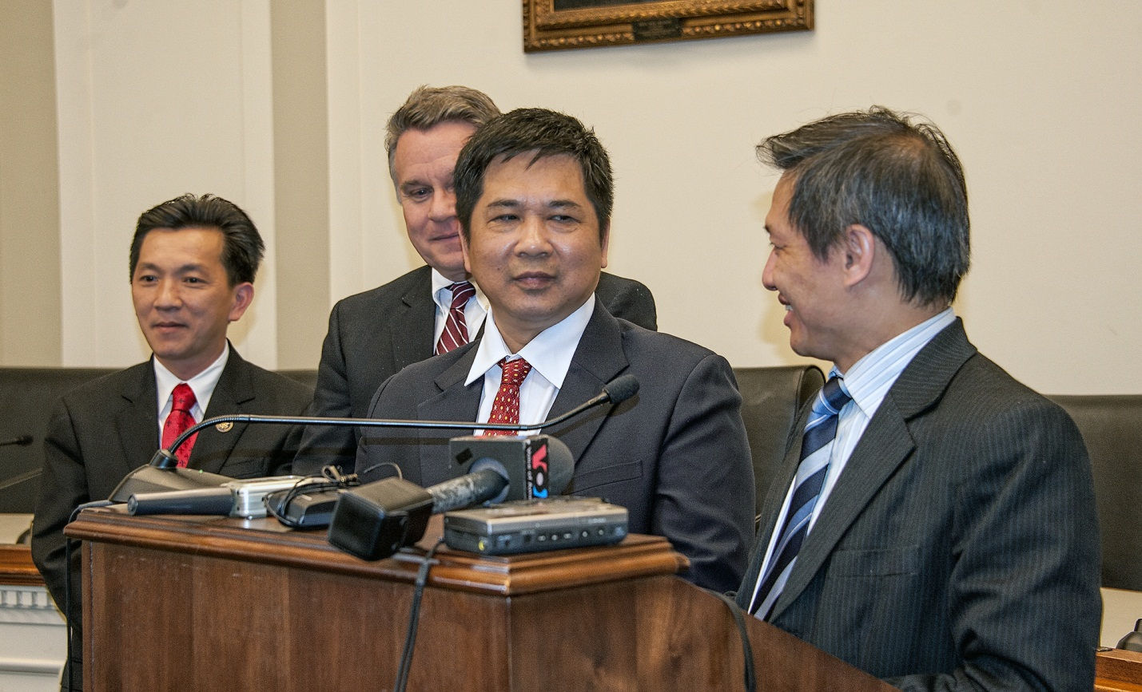
Ở hải ngoại cho tới nay đã có bốn chính phủ lưu vong của các ông: (1) Đào Minh Quân; (2) Nguyễn Hữu Chánh; (3) Nguyễn Bá Cẩn – Nguyễn Văn Chức – Lý Tòng Bá; và mới nhất (4) Nguyễn Ngọc Bích – Hồ Văn Sinh. Thành lập chính phủ lưu vong đã trở thành một trò hề đối với người Việt trong và ngoài nước. Ở đất nước tự do ai muốn làm gì thì làm, không ai cấm cản được. Nhưng phí phạm thời giờ, tiền bạc, sức lực, uy tín và nhất là lòng tin cậy là một lỗi lầm to lớn.
Tôi đồng ý với KHG Dương Nguyệt Ánh rằng tìn chính phủ lưu vong thứ năm ra đời là tin bịa đặt. Nó có thể do trí tưởng tưọng của một vài người, nếu không phải do CS chủ mưu để bêu xấu một số người có uy tín đối với quốc tế và người Việt là ham danh ham lợi.
Hai năm trước đây cũng có vài ông trí thức nghĩ ra chuyện hoang tưởng là vận động quốc tế để phục hồi lại Hiệp Định Paris 1973, đòi CSVN trả lại miền Nam Việt Nam, hầu tái lập lại VNCH và do đó sẽ buộc Trung Quốc phải trả lại Hoàng Sa và Trường Sa cho Việt Nam.
Việt Nam hiện nay ở trong giai đoạn lâm nguy trầm trọng trước sự xâm lăng trắng trợn của Tầu Cộng với sự tiếp tay của bọn Hán ngụy. Một giai pháp duy nhất cho Việt Nam hiện nay là liên minh kinh tế và quân sự với những nước dân chủ, đặc biệt là Hoa Kỳ, Nhật, Úc, Ấn Độ, và Phi Luật Tân. Để thực hiện được mục tiêu đó, Việt Nam cần phải cải tổ chính trị, thả hết những tù nhân lương tâm, hủy bỏ những luật lệ trà đạp nhân quyền, và tu chánh hiến pháp. Báo chí tự do Công dân có quyền lập hội. Công nhân có công đoàn độc lập. Ruộng đất phải trả lại cho nông dân. Các đảng chính trị được tự do hoạt động. Trong một thời hạn ngắn thuận tiện nhất, Việt Nam tổ chức tổng tuyển cử dưới sự giám sát của LHQ. Một chính phủ hợp hiến phải được toàn dân bầu lên trong thể thức tự do dân chủ.
HCD: Lâu nay quí bạn thấy hcd tôi nói sao? Bây giờ có vị (Nguyễn Quốc Khải) nói rõ ràng từng chi tiết bên trên.
Buồn một chỗ là đất nước nằm trên dầu sôi lửa bỏng, thế mà nhân tài như lá mùa thu. Ngày đêm trông ngóng chẳng thấy ai, chỉ thấy một nhóm người Việt ăn cơm của đất nước Việt Nam mà đi thờ chánh phủ Tàu hiện tại.
Hỏi vậy chớ bạn ăn được bao nhiều tiền nhân dân tệ mà viết lếu viết láo như con vịt trời vậy. Nước đục bạn càng khuấy cho đục thêm, không thấy hổ thẹn trước anh hồn tiền nhân nước Việt sao. Bạn tưởng không ai biết bạn viết láo sao.
Thêm một con bìm bịp nữa đây:
(bắt đầu trích -- >)
From: D THAI [mailto:xyzvethai2010@gmail.com]
Sent: Wednesday, June 4, 2014 4:17 PM
To: kedo01; quelien1992; Son Ng.; Be Ta; hien_sf; Hy-Van Nguyen; Dang Huynh Chieu; Dinh Tran; laican; tvt20808; Sieu Phan; philippe nguyen; Larry Nguyen; namdainguyen; vien_nguyen33; Duc Ha; ktnpanam; thanh do
Subject: Fwd: Fw: "Chồng Tôi"
Xin chuyen tiep den quy vi, cung doc choi cau chuyen "Chong Toi" mot doan van hay va di dom cua Nu khoa hoc gia Duong Nguyet Anh. Khong ngo mot khoa hoc gia noi tieng.. ma viet duoc mot essay di dom, tuoi mat nhu vay.
Dương Nguyệt Ánh này viết dí dỏm quá ! Ông nào đọc có tật thì giật mình !!!! Tôi cũng thấy quen quen, không biết mình có bị giống như vậy không ?
Forward
CHỒNG TÔI
Thực sự càng vào tuổi già chàng càng “ ngớ ngẫn” và hay quên. Ngày xưa khi chàng còn trai trẻ thì có lẽ có “hạnh kiểm” hơn trong những ngày tháng muộn màng. Thưở ấy (dưới mắt chàng) tôi có một dáng dấp không đến nỗi tệ. Bây giờ chàng đã quên mất cô vợ ngày ấy; thay vào đó là những cái nhìn ngẩn, nhìn ngơ cho những cô gái chân dài bất tận, không liên hệ chi với chàng, mà còn khen rối rít,“con nhỏ đó có cặp giò ngon dễ sợ!” hoặc" Cô ta có bộ ngực núi lửa".
Đi ngoài đường thấy gái đẹp thì chàng quên bẳng là đang đi với vợ mà tưởng rằng tôi là thằng bạn nối khố của chàng, “ Trời! Trời! Ngó cái mông thiệt đã!” Có khi tôi đã thấy chàng nhìn chăm chăm mấy cô gái phô bày cặp ngực, khêu gợi, căng đầy nhựa sống; rồi chàng nhìn theo trong kính chiếu hậu tiếc ngẩn tiếc ngơ; tôi cũngđoán được chàng đang suy nghĩ gì! (bỏ đạon sau)
(< -- hết trích)
HCD:
Khổ quá đi mất, cái gì bỏ bậy lên Internet là dính cứng luôn. Xin thưa không phải của Khoa Học gia Dương Nguyệt Ánh. Bà Ánh đinh chánh lâu rồi, giờ đây còn nói bà tham gia chánh phủ lưu vong chi chi đó nữa.
=======
Chán tin vịt trời con của vua bìm bịp nầy quá, chúng ta sang chuyện bếp nút đi, tôi gởi các bạn giá cả hiện tại của thực phẩm bán trong tiệm buôn Mỹ trong tuần nầy để các bạn ở "phương trời" khác thấy thèm chơi. Dĩ nhiên nơi nào có cái mắt và rẻ khác nhau. Nhưng thực phẩm nói chung thì Mỹ rẻ nhất so với đồng lương của người Mỹ trung bình. Do vậy rất đong người Mỹ cân nặng hơn trọng lượng lý tưởng. Việt Nam mình giờ đây cũng đã phát phì thấy được qua hình chụp trong nước gởi ra.
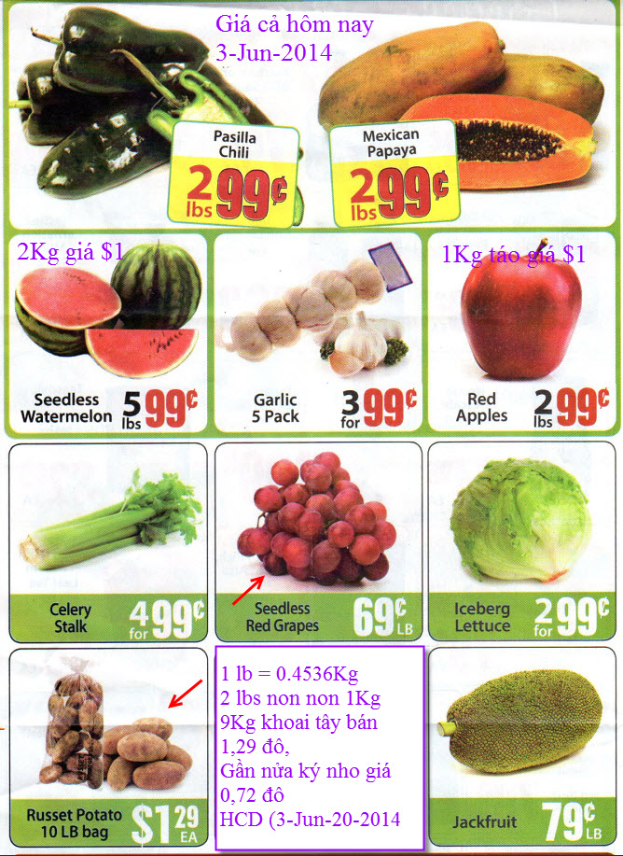
Mít trồng bên Mễ, tươi, chắc là không chích thuốc "phù phép" (không phải là mít từ Á đông chở qua) bán 79 xu một lbs (1lbs=0,4536 Kg)


